## Idealgasligningen

I denne øvelse skal vi studere den såkaldte *idealgasligning*, som udtrykker en sam­men­hæng mellem trykket *p*, volumenet *V*, stofmængden *n* og temperaturen *T* (målt i Kelvin) i en *ideal* gas:

(1) 

hvor . Rigtig mange gasser, som vi beskæftiger os med i praksis, kan be­trag­­tes som ideale, men ikke alle. Specielt ikke hvis temperaturen og trykket er meget højt. Man kan studere idealgasligningen i nogle specialtilfælde, hvor man holder alle stør­rel­ser undtagen to faste. Hvis man for eksempel holder stofmængden og tem­pe­ra­­turen faste, så fås direkte af idealgasligningen, at , idet højresiden i (1) er konstant. Denne sammen­hæng kal­des *Boyle-Mariottes lov*. Hvis vi derimod hol­der volumenet og stofmængden faste, så viser følgende omskrivning:

(2) 

at trykket er proportional med temperaturen i Kelvin. Dette kaldes for *Gay-Lussacs lov*. Vi skal i det følgende eksperimentelt eftervise disse love for atmosfærisk luft.

#### Boyle-Mariottes lov

Du skal med Logger Pro udstyr eftervise Boyle-Mariottes lov. Tilslut en Gas Pressure Sen­­sor til en LabQuest. Sæt stemplet ca. midt i sprøjten og skriv startvolumenet op, og skru derefter sprøjten på sensoren, som vist på figuren.

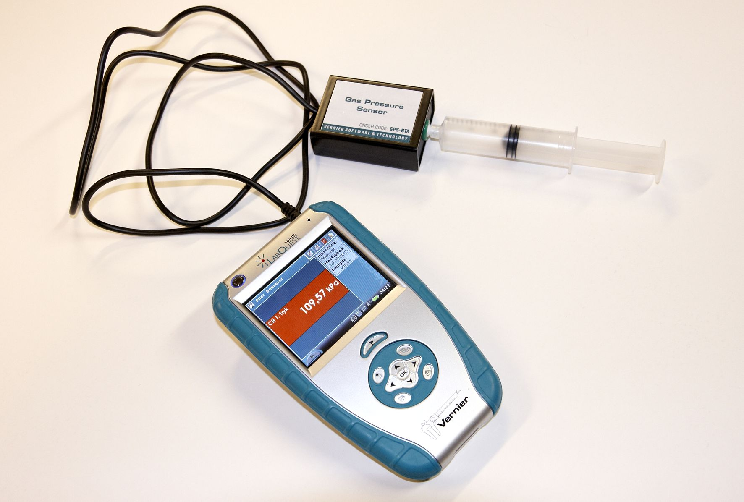

Mål en række sammenhørende værdier mellem volumenet og trykket. Du kan nu få må­lin­ger med både overtryk ved at skubbe stemplet ind og undertryk, når du trækker stem­plet ud. Det kan være fornuftigt at Benyt gerne SI enheder. Hvad er omsætningen mel­lem ml og m3? Startvolumen: .

|  |  |  |  |  |  |  |  |  |  |  |  |  |  |  |  |  |  |  |  |  |  |
| --- | --- | --- | --- | --- | --- | --- | --- | --- | --- | --- | --- | --- | --- | --- | --- | --- | --- | --- | --- | --- | --- |
| |  |  | | --- | --- | | *V* (m3) | *p* (Pa) | |  |  | |  |  | |  |  | |  |  | |  |  | |  |  | |  |  | |  |  | |  |  | | a) Indsæt værdierne fra de to søjler i to *Manu­ al Columns* i Logger Pro, og fremstil en graf for tryk­ket som funktion af volumenet i form af datapunkter.  b) Omskrivningen  af ideal­ gas­­­ligningen viser, at det er fornuftigt at prø­ve at foretage et *Curve Fit* med en funk­ tion af typen. Kan du bekræfte Boyle Mariottes lov?  c) Af b) haves at . Benyt værdien for *A* til at beregne en værdi for stof­mæng­ den *n* i sprøjten. |

#### Gay-Lussacs lov

Her skal du have fat i en kolbe, hvor proppen fra Logger Pro udstyret passer ned i. En slange tilsluttes i den ene ende til det ene hul i proppen, mens den anden ende tilsluttes tryk­sensoren, som igen er tilsluttet en LabQuest. Ventilen i det andet hul i proppen luk­kes, så kolben med slange er tæt. Idéen er nu at anbringe kolben under vand i en elkedel ved forskellige temperaturer og notere det tilhørende tryk ned. Håbet er at luften i kol­ben har samme temperatur som vandet kolben er omgivet af. For at dette kan anses for rime­ligt, skal du slukke for elkedlen et antal gange og lade luften få tid til at opnå den nye tem­peratur. Der kan eventuelt startes med isvand, så man realistisk kan få tem­pe­ra­tu­rer fra ca. 10°C til ca. 90°C.

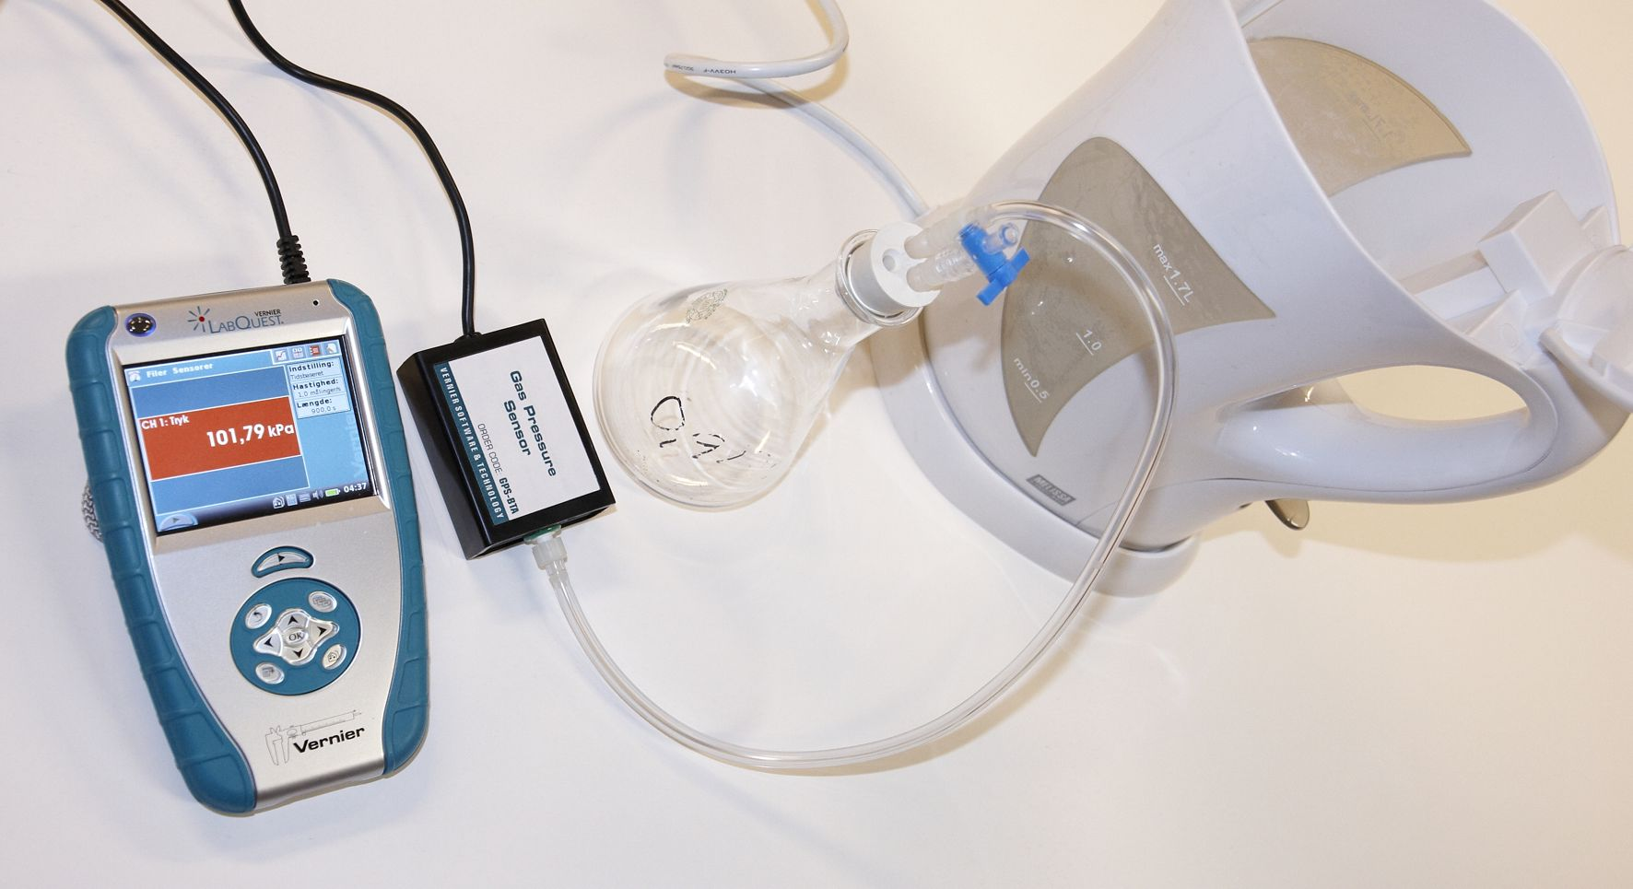

|  |  |
| --- | --- |
| *T* (°C) | *p* (Pa) |
|  |  |
|  |  |
|  |  |
|  |  |
|  |  |
|  |  |
|  |  |
|  |  |
|  |  |

a) Indsæt de to kolonner i Logger Pro som *Manual Columns*.

b) Foretag *lineær regression* på datapunkterne. Hvad er værdien for hældnings­ko­ef­fi­ci­enten, og hvad fortæller denne værdi?

c) Hvis man antager at den lineære sammenhæng mellem tryk og temperatur også hol­der for lavere temperaturer, så kan man få en værdi for temperaturens absolutte nul­punkt. Grafisk fås den som regressionslinjens skæring med 1. aksen. Den kan natur­lig­vis også beregnes, da du har forskriften. Hvilken værdi får du? Kan du ellers be­kræf­te Gay-Lussacs lov ud fra denne værdi for det absolutte nul­punkt?

#### Bemærkning

Hvis man er rigtig snedig kan man faktisk benytte udstyret til at foretage et tredje forsøg til bekræftelse af idealgasligningen. Hver måling skal bestå i at man stiller stemplet til et start­volumen, skruer sprøjten på tryksensoren og trykker ind til et slutvolumen og no­te­rer det viste tryk. Variationen i målingerne skal bestå i at startvolumenet varieres, mens slut­volumenet holdes fast! Prøv at overveje (frivilligt), hvilke størrelser i ideal­gas­lig­nin­gen der egentlig varieres her og hvilke der holdes fast!